Plano de Aula
Unidade Didáctica:  Função Didáctica:  Sessão nº em __  Duração: 100 Min | Ano:7  Turma: A  Nº de Alunos: 26 Aula nº: 7  Data:30/09/2014  Hora: 11.30 | Material:  Local: ESAG  Espaço: Auditório

Objetivos da Aula: Aula teórica. Motivar os alunos para a prática desportiva apresentando temas de debate e respetiva discussões sobre os temas de desporto, atividade física e saúde.
Habilidades motoras:
Condição física:
Conceitos psicossociais: Respeito; Cooperação; Empenho; Autonomia.

Parte | TP | Objetivos Comportamentais | Situação de Aprendizagem | Componentes Criticas | Organiz. Alunos/Prof.
Inicial | 5’ | Apresentar aos alunos os objetivos e a organização da aula; | Alunos distribuídos em semicírculo. |  | 
Fundamental | 40'  40' | Apresentar aos alunos temas de debate e respetivas discussões sobre os temas: desporto; atividade física; Saúde;  Jogo da mímica. | Os alunos estão sentados como se uma aula teórica normal se trata-se e só podem falar quando o professor der autorização, ou seja o professor .  Um aluno de cada vez, desloca-se para a frente dos colegas, e tem a partir da mímica transmitir a ideia/palavra associada ao desporto. | Respeitar quando os outros argumentam.  Saber ouvir.  Não pode falar.  Só gesticular.  Não pode fazer sons. | 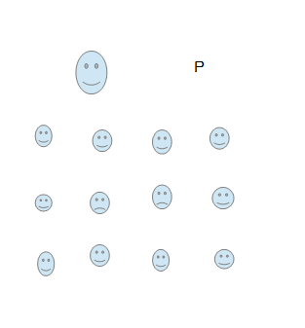
Final | 5’ | Dialogo com os alunos, para tirar conclusões da aula. |  | Saber ouvir,  Argumentar todas as ideias.

